Définition des types de contenus des messages SIGFOX

Compréhension :
L’application doit permettre le traçage géographique d’une flotte de véhicule de location ainsi que sa maintenance préventive.

Un boitier sera disposé dans chaque véhicule et alimenté par celui-ci. Cette unité disposera d’une interface Sigfox pour l’envoie des message TR et d’une interface Bluetooth pour communiquer avec la prise diagnostic du véhicule.

Un serveur ALCIS identifié sur le réseau internet et enregistré auprès de SIGFOX permettra la réception et le stockage des messages en provenance des boitiers. Ces données stockées sur ce serveur serviront pour l’application à réaliser la localisation.

Ce boitier par le Bluetooth sera mis en relation avec l’unité centrale afin de récupérer par la prise diagnostic les données véhicules importantes pour la maintenance préventive (données à définir avec le client). Ces données seront conservées localement sur une carte SD et certaines (comme le kilométrage) seront transmises par message Sigfox.

Lorsque le véhicule rentrera au garage, les données sur carte SD seront récupérées pour exploitation à des fins de maintenance préventives (à préciser).

Contraintes :

- L’envoi de messages du boitier vers ALCIS (uplink) est limité à 5 messages par heure glissante à raison d’un message toutes les 12mins.

  - L’envoi de messages par ALCIS vers le boitier est limitée à 4 par jour.

  - Un message uplink ne peut contenir que 12 octets et downlink à 8 octets.

  - Nécessite un abonnement annuel avec la société Sigfox (12€/an par émetteur).

  - La position approximative du véhicule ne consomme aucun octet et est disponible sur le serveur SIGFOX.

  - Chaque message reçu par ALCIS devra être daté.

Données sur la période :
Messages montants:

Nom | Traduction | Octets | Valeurs | Définition
TM | Type du message + Etat de la communication + Nombre de défauts | 1 octet | 0 à 255 | Poids fort : (NORMAL, DEGRADE, DMD_GPS, GPS, MAINTENANCE, DORMIR, INIT)  Poids faible haut :(BLUETOOTH_OFF, BLUETOOTH_ON, OBD2_OFF, OBD2_ON)  Poids faible bas : nombre des défauts
CD | Code défaut | 2 octets | 0 à 15 | (permet de transmettre 4 défauts dans la même trame)
KM | Kilométrage | 3 octets | 0 à 999 999 | (en km)
CM | Consommation max | 1 octet | 0 à 255 | (en l/100km : max sur 10 mn)
CY | Consommation moyenne | 1 octet | 0 à 255 | (en l/100km : moyenne calculée sur 10 mn)
VM | Vitesse max | 1 octet | 0 à 255 | (en km/h : max sur 10 mn)
VY | Vitesse moyenne | 1 octet | 0 à 255 | (en km/h : moyenne calculée sur 10 mn)
RM | Régime moteur max | 1 octet | 0 à 255 | (en t/100mn : max sur 10 mn)
RY | Régime moteur moyen | 1 octet | 0 à 255 | (en t/100mn : moyenne calculée sur 10 mn)

Messages descendants:

Nom | Traduction | Octets | Valeurs | Définition
TM | Type du message | 1 octet | 0 à 255 | (NV_MODE)
MB | Mode du boitier | 1 octet | 0 à 255 | (STANDARD, DMD_GPS , GPS, DORMIR, RESET)
OB | Etat de la communication | 1 octet | 0 à 255 | (BLUETOOTH_OFF, BLUETOOTH_ON, OBD2_OFF, OBD2_ON)
DD | Code de la demande | 1 octet | 0 à 255 | (NULL, NV_MODE)
PP | Paramètres de la demande | 1 octet | 0 à 255

Ordonnanceur des taches Constitution des messages montants :

Les messages montants seront codés sur 12 octets et limité à 140 messages maximum par jour. Ces messages seront envoyé par transmission binaire et non textuellement. C’est à dire que les messages envoyés seront les messages stockés directement dans la mémoire.
Ils seront envoyé automatiquement à raison de 5 messages par heures glissantes 1/12minutes, le contenu de ces messages dépendra du mode actif du boitier.

Type du message | Définition des trames
NORMAL | TM CD CD K1 K2 K3 VM VY RM RY CM CY
DEGRADE | TM OB 00 00 00 00 00 00 00 00 00 00  On peut continuer à envoyer les données du message NORMAL
DMD_GPS | TM HH MM SS L1 L2 L3 L4 G1 G2 G3 G4  LA & LG : codage (voir plus loin)
GPS | TM HH MM SS L1 L2 L3 L4 G1 G2 G3 G4
MAINTENANCE | TM OB 00 00 00 00 00 00 00 00 00 00  Trame d’acquittement du nouveau mode demandé
DORMIR | TM OB 00 00 00 00 00 00 00 00 00 00  Trame d’acquittement du nouveau mode demandé
INIT | TM OB 00 00 00 00 00 00 00 00 00 00  Trame d’acquittement du nouveau mode demandé

LA et LO sont codées en 32bits flottants (précision 7 chiffres significatifs). Non utilisés :

Type du message | Définition des trames
DATA1 | TM XX XX XX XX XX XX XX XX XX XX XX  A définir
DATA2 | TM XX XX XX XX XX XX XX XX XX XX XX  A définir
DATA3 | TM XX XX XX XX XX XX XX XX XX XX XX  A définir
Etc.

Type du message | Définition des trames
NORMAL | 01 11 00 00 00 0c 22 38 4c 55 22 00
01 : mode normal
11 : Bluetooth actif, OBD2 actif 00 : pas de défauts
0c 22 38 : 123456km
4c : 5,6 l/100km 55 : 85 km/h
22 : 3400 t/m
GPS | 04 11 08 1a 2b 3d 3b 52 01 1e 5f 08
HH:11 > 17
MM:08 > 08
SS:1a > 26
Heure : 17h08mn26s L1:2b > 43
L2:3d > 61
L3:3b > 59
L4:52 > 82 (poids faible de L4 = 0 => +) latitude = +43,615982
G1:01 > 01
G2:1e > 30
G3:5f > 95
G4:08 > 08 (poids faible de G4 = 0 => +) longitude = +01,309508
GPS | 04 11 0e 12 2b 3d 3b 59 01 1e 5f 08
HH:11 > 17
MM:0e > 14
SS:12 > 18
Heure : 17h14mn18s L1:2b > 43
L2:3d > 61
L3:3b > 59
L4:59 > 88 (poids faible de L4 = 1 => +) latitude = -43,615988
G1:01 > 01
G2:1e > 30
G3:5f > 95
G4:08 > 08 (poids faible de G4 = 0 => +) longitude = +01,30950

Constitution des messages descendants :

Les messages descendants seront codés sur 8 octets et limité à 4 messages maximum par jour. Ils seront transmis de la même manière que les messages montants, cependant contrairement aux messages montant qui eux sont automatiques, les messages descendants viendront d’une requête depuis le SITEWEB faites par la maintenance ou le responsable d’Alcis.

Type du message | Définition des trames
DMD | DD PP 00 00 00 00 00 00

Datation :
HH MM SS : heure + minute + seconde

Un GPS ne donne pas plus que 5 chiffres significatifs après la virgule +/-xx,xxxxx. Float sur Arduino = 32 bits = 7 chiffres significatifs (2 + 5)

Remarque :

  - Une trame montante immédiate sert d’acquittement aux demandes de changement de mode.

  - TM indique sans ambiguïté le mode courant du boitier envoyé au serveur.

  - Lorsque le boitier passe en mode maintenance, l’envoi de message s’arrête.

En résumé :
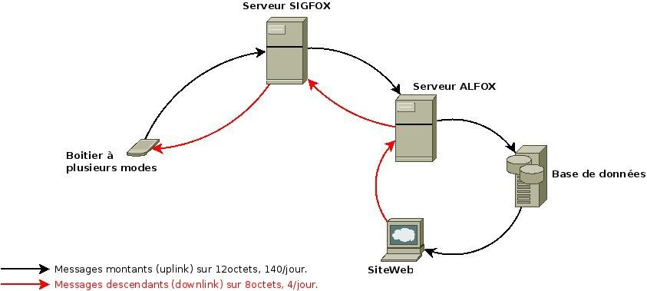

Rappel : - Les messages sont envoyés de manières binaire et non textuelle.
- Il existe différents modes du boitier qui feront différer les informations reçues.

Il existe donc deux sortes deux messages :
- Les messages automatiques codés sur 12octets(uplink), il y en aura 5 par heures glissantes à raison de un message toutes les 12mins depuis le boitier vers la base de données et limité à 140 par jour.
Ils seront composés de la position GPS du véhicule souhaité (à 5km près), sa consommation, sa vitesse moyenne, son kilométrage...
- Les messages sur demandes codés sur 8octets(downlink), il y en aura 4 par jour maximum depuis le SITEWEB. Ils permettrons le changement de mode temporaires du boitier pour mettre le boitier en maintenance ou connaître sa position GPS précise (à 10m près).

Toutes les données reçus dans ces messages seront stockés dans la base de données. Pour qu’un utilisateur (le mécanicien, l’administrateur d’Alcis...) veuille accéder à ces données il n’aura qu’à les tirer depuis le SITEWEB.

